**教务员打印学期成绩存档操作流程**

1.教务员登录学院网站首页，进入网页右上方“智慧电院”，点击“登录”，端口输入个人账号（教工号）和密码。

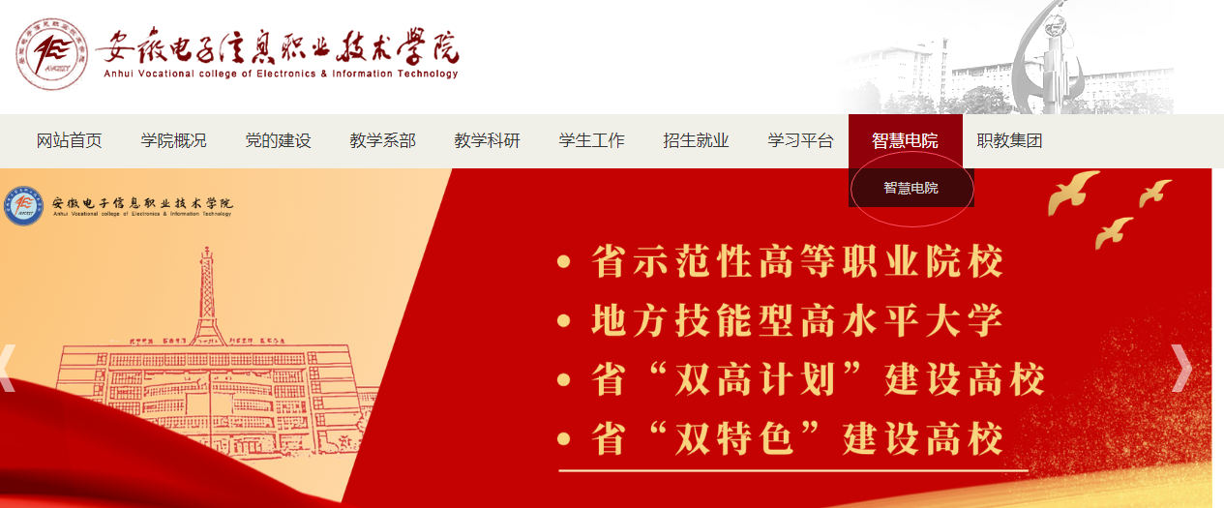



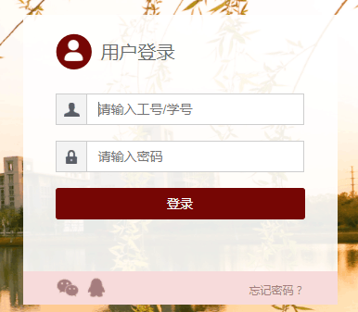

2.进入“智慧电院”后，找到 “可用应用”下“教务系统(新）”端口，点击进入教务系统页面。

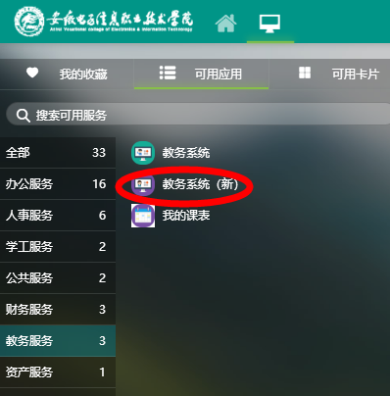

3.进入教务系统后，右上角切换“院教学秘书”角色。

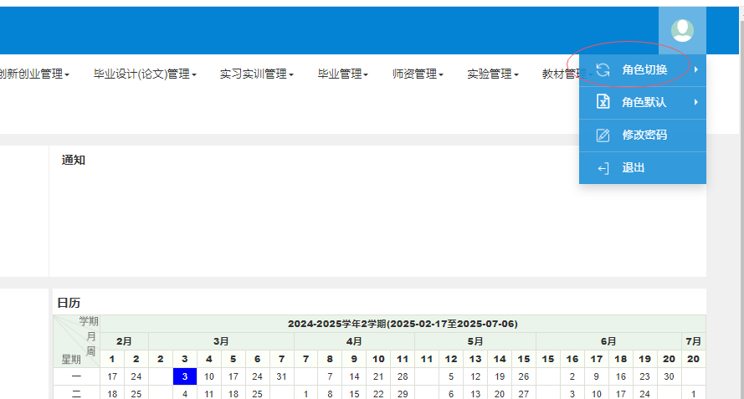

4.点击“毕业管理-毕业生成绩查询-学生成绩总表打印”，输入学生学号查询打印即可。

